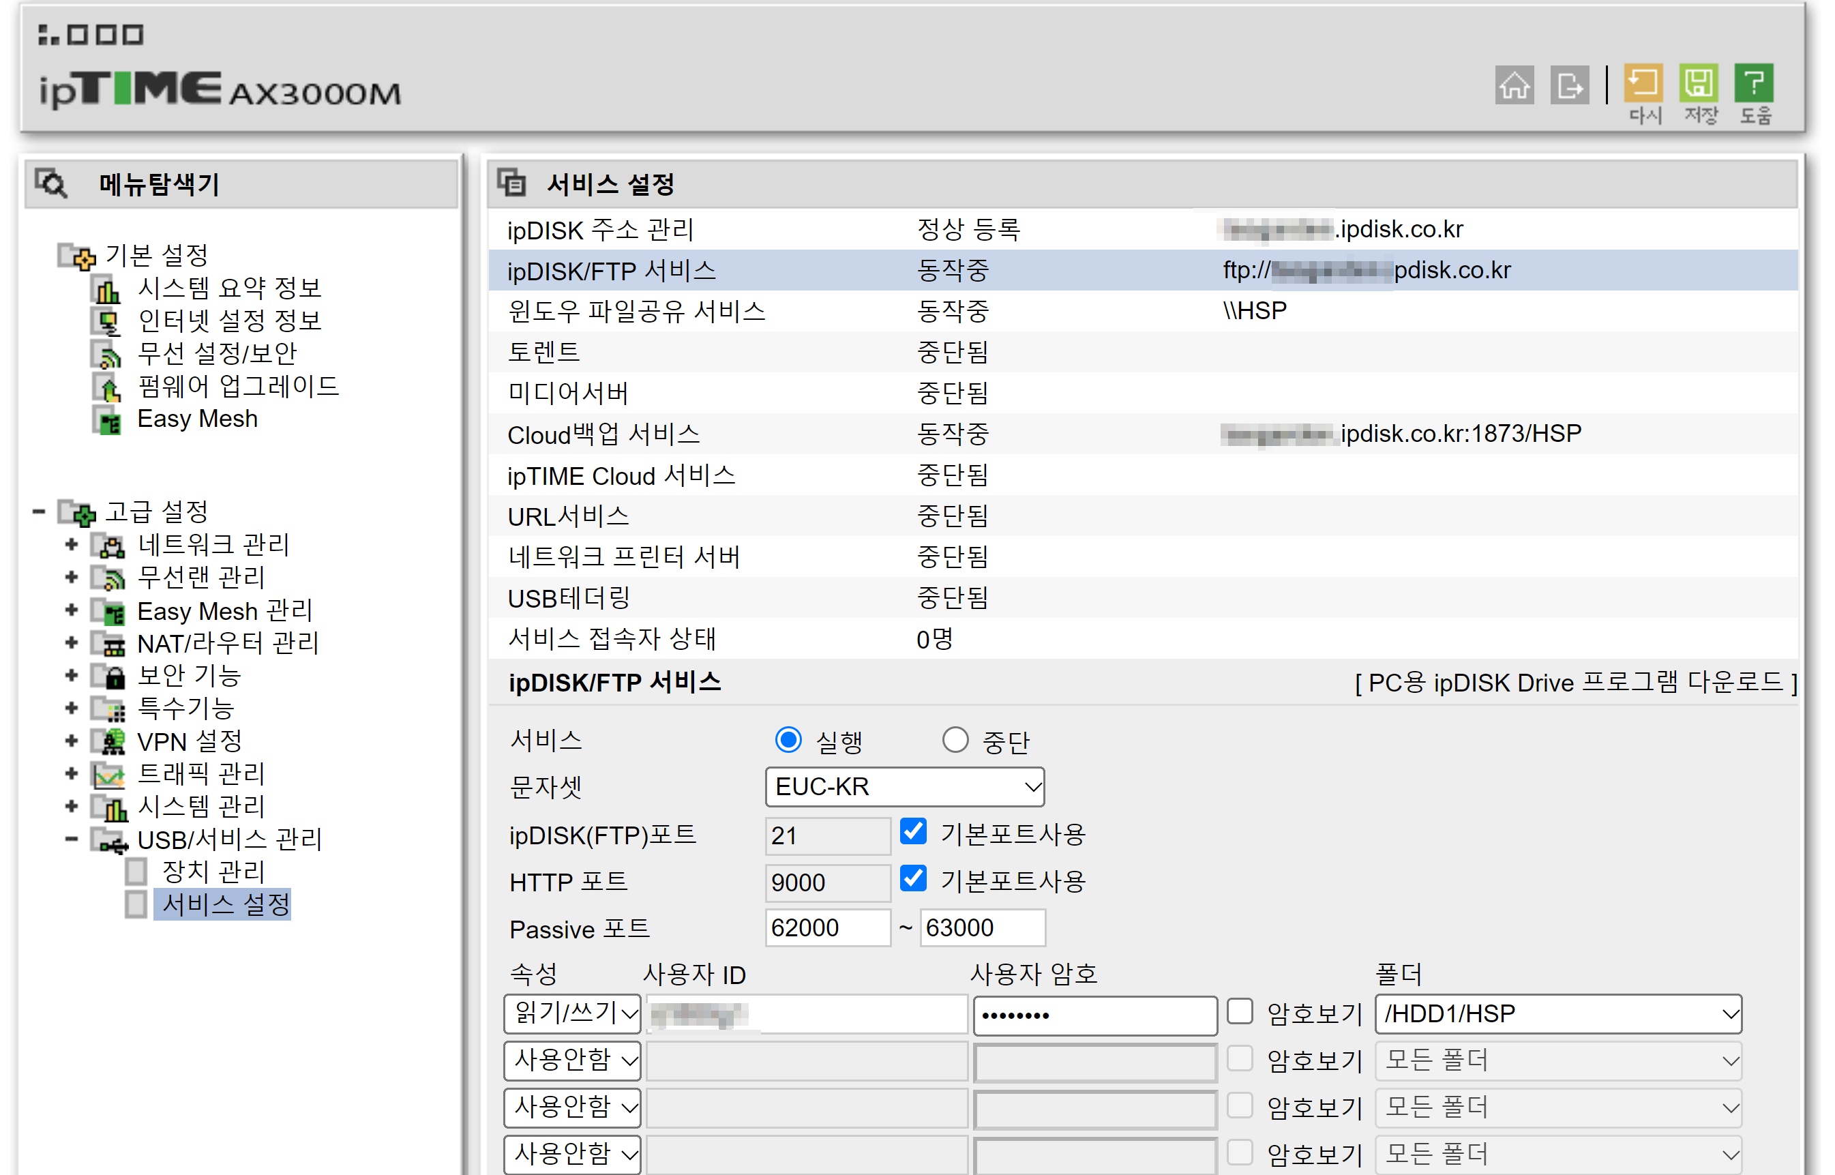

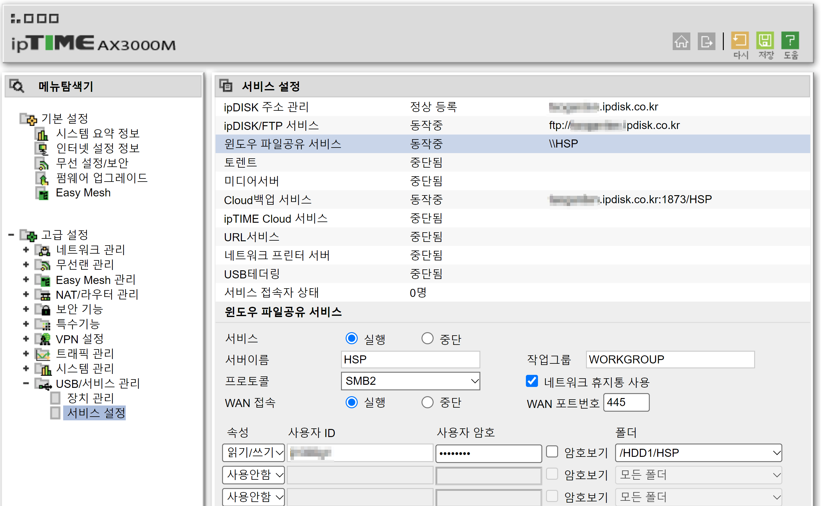

아래는 네트워크로 들어가서 폴더 이름바꾸기를 시도하여 오류나는 화면 예시입니다.
